¿Conoces la labor de la Iglesia Católica?
UE Studio
Este contenido ha sido desarrollado por UE Studio, firma creativa de branded content y marketing de contenidos de Unidad Editorial para la Conferencia Episcopal.
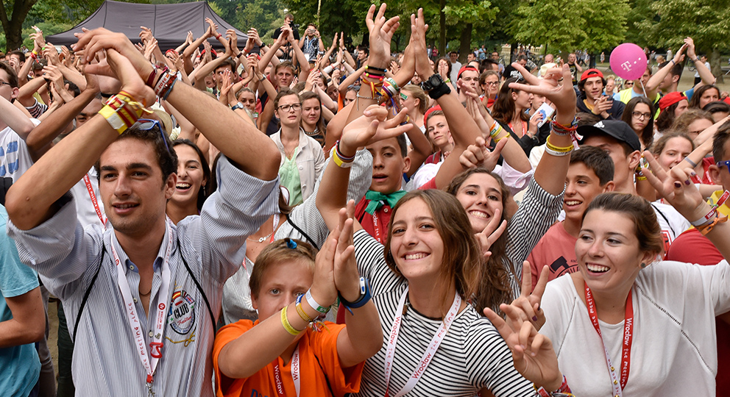Por UE Studio
La Iglesia Católica es una institución muy conocida por todos, pero pocos tienen noticia de las acciones que desempeña y de su aportación a la sociedad. Si te preguntan, ¿sabrías decir cuál es la labor de la Iglesia?

Asistencia a los más desfavorecidos
Una de las actividades de la Iglesia más reconocidas es su labor social y caritativa. Prueba de ello son los casi 5 millones de personas en situación de dificultad que fueron atendidas en los más de 9.000 centros sociales de la Iglesia en el último año. Entre ellas, más de 160.000 inmigrantes recibieron asistencia, más de 18.000 drogodependientes fueron atendidos y se prestó ayuda en 78 centros para la mujer y víctimas de la violencia.

Fomento de la educación y la cultura
La labor educativa es otra de las actividades destacadas de la Iglesia. A través de universidades, escuelas y colegios se lleva a cabo una gran difusión de la cultura y el conocimiento, formando a millones de jóvenes independientemente de su condición y creencias. Esta contribución al desarrollo de la sociedad se hace patente en la labor desarrollada en los 2.600 centros educativos católicos y en 15 universidades que la Iglesia tiene en nuestro país, gracias a la cual se ha conseguido ahorrar más de 2.600 millones de euros al Estado.
La Iglesia también ha hecho una gran aportación al patrimonio cultural de España, con bienes de interés como la Catedral de Burgos o de Toledo, la impresionante Sagrada Familia o el cada vez más transitado Camino de Santiago, que cada año acoge a más peregrinos procedentes de todo el mundo. Todos ellos tienen un fuerte impacto en la sociedad, lo que se refleja en la creación de 225.300 empleos totales y la recaudación de 22.620 millones de euros. Por otro lado, las celebraciones y fiestas populares de carácter religioso suponen la creación de 134.000 empleos y un impacto de 9.900 millones de euros, además de movilizar cada año a millones de personas.

Intensa actividad evangelizadora y pastoral
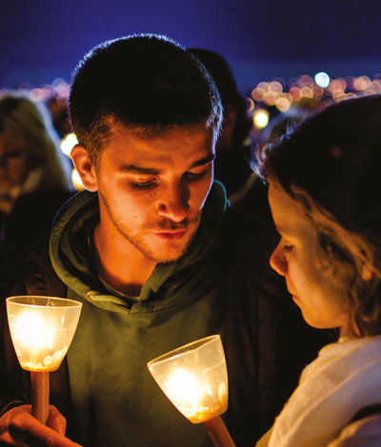
Gracias a la labor de 13.000 misioneros españoles que se encuentran en el extranjero y más de 100.000 catequistas, la Iglesia puede transmitir sus valores por los cinco continentes. Además, a través de su actividad pastoral, acompaña a miles de personas en su día a día, sobre todo a los más necesitados, en las más de 23.000 parroquias y más de 800 monasterios repartidos por el país. Esto no sería posible sin los más de 100.000 catequistas, 18.813 sacerdotes y más de 12.000 asociaciones de fieles que componen esta gran familia.

Presente en los momentos más importantes
La Iglesia forma parte de las vidas de las personas a través de su labor celebrativa y también en situaciones de dificultad en las que ofrece consuelo, esperanza y apoyo espiritual. Muestra de ello son los más de 10 millones de personas que acuden a misa cada domingo y la presencia que tiene la Iglesia en sus momentos más significativos, que se refleja en la siguientes cifras: 240.282 bautizos, 52.495 matrimonios, 23.624 unciones de enfermos y 116.787 confirmaciones.
Para continuar con su labor y seguir creciendo en la información y sensibilización de sus valores, la Iglesia necesita colaboración para su sostenimiento económico. Muchas personas desconocen que con una acción tan sencilla como marcar las casillas de ‘fines sociales’ e ‘Iglesia Católica’ en la Declaración de la Renta, estarán aportando una ayuda muy grande sin pagar más ni recibir menos.

